Выполнено Шевченко Глебом, группа 214-322

**Лабораторная работа №1**

**Оценка размытия систем с помощью функции передачи модуляции**

**Цель**: изучить метод оценки размытия деталей в оптических системах с помощью функции передачи модуляции. Научиться сравнивать системы регистрации изображений.

**Краткое содержание**:

Последовательность расчета ФПМ: 1. исходное изображение 2. повернутое изображение для формирования вертикального края полуплоскости, 3. функция размытия края полуплоскости 4. функция размытия линии 5. ФПМ.

**Используемый язык программирования**: Python.

Таблица 1

|  |  |  |  |  |
| --- | --- | --- | --- | --- |
| Название изображения | Изображение | Размытие края полуплоскости | Размытие линии | Передача модуляции |
| 1 |  |  |  |  |
| 2 |  |  |  |  |
| 3 |  |  |  |  |
| cam |  |  |  |  |
| cam_lens |  |  |  |  |

По паре образцов “камера” (cam.png) и “камера-объектив” (cam_lens.png) вычислить функцию передачи модуляции объектива.

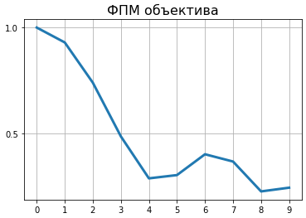

**Выводы**: По графикам КФ можно сделать вывод, что чем круче поднимается график, тем менее размытой получается граница изображения. По графикам ФРЛ можно сделать вывод, что чем график заострённый, тем изображение более с размытой границей. По графикам ФПМ можно сделать вывод, что по данному графику определяется оценка скорости убывания контраста изображения, какой контраст для высоких или для низких частот в изображении.